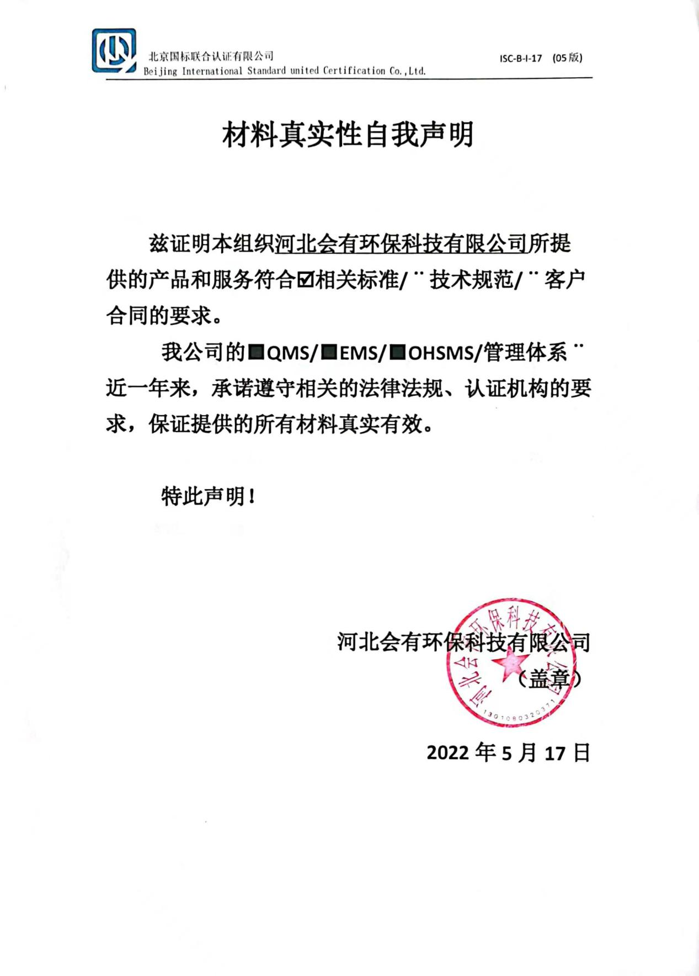

**材料真实性自我声明**

**兹证明本组织河北会有环保科技有限公司所提供的产品和服务符合þ相关标准/¨技术规范/¨客户合同的要求。**

**我公司的****■QMS/****■EMS/****■OHSMS/管理体系¨近一年来，承诺遵守相关的法律法规、认证机构的要求，保证提供的所有材料真实有效。**

**特此声明！**

**河北会有环保科技有限公司**

**（盖章）**

**2022年5月17日**